

|  |  |  |  |
| --- | --- | --- | --- |
| 活動名稱 | 111學年度第一學期生命教育  「國三、國一學生感恩慶生祈福活動行前會議」 | | |
| 活動日期 | 111年9月14日(三) | 活動地點 | 輔導室 |
| 活動人員 | 如簽到表 | 參加人數 | 16 人 |
| 活動照片 | | | |

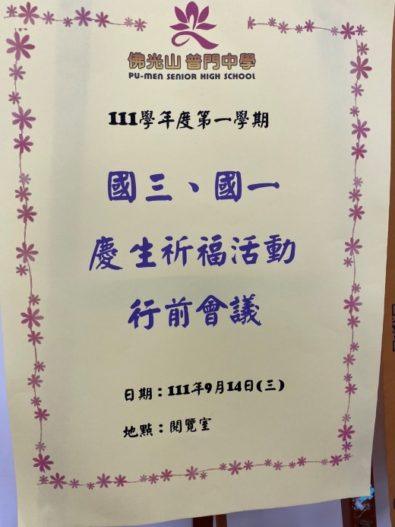 **佛光山學校財團法人高雄市普門高級中學**

**111學年度第一學期國三.國一學生慶生祈福行前會議照片**

|  |
| --- |
| **D:\1080501輔導室\輔導-活動照片\111學年度\1110914國三國一慶生祈福活動行前會議照片\S__19333130.jpg** |
| 慶生祈福活動注意事項討論 |
| **D:\1080501輔導室\輔導-活動照片\111學年度\1110914國三國一慶生祈福活動行前會議照片\S__19333131.jpg** |
| 慶生祈福活動注意事項討論 |

**佛光山學校財團法人高雄市普門高級中學**

**111學年度第一學期國三.國一學生祈福行前會議照片**

|  |
| --- |
| **D:\1080501輔導室\輔導-活動照片\111學年度\1110914國三國一慶生祈福活動行前會議照片\S__19333133.jpg** |
| 慶生祈福活動注意事項討論 |
| **D:\1080501輔導室\輔導-活動照片\111學年度\1110914國三國一慶生祈福活動行前會議照片\S__19333128.jpg** |
| 慶生祈福活動注意事項討論 |

**佛光山學校財團法人高雄市普門高級中學**

**111學年度第一學期國三.國一學生祈福行前會議照片**

|  |
| --- |
| **D:\1080501輔導室\輔導-活動照片\111學年度\1110914國三國一慶生祈福活動行前會議照片\S__19333129.jpg** |
| 慶生祈福活動注意事項討論 |
| **D:\1080501輔導室\輔導-活動照片\111學年度\1110914國三國一慶生祈福活動行前會議照片\S__19333126.jpg** |
| 慶生祈福活動注意事項討論 |